Detekcija prevara u dating aplikacijama
Binarna klasifikacija teksta — TF-IDF vs Sentence-BERT

Uvod
Dating aplikacije poput Tindera, Bumblea i Hingea suočavaju se s rastućim brojem lažnih profila i romance scam napada. Romance scam je oblik prevare u kojoj napadač gradi lažni emotivni odnos s ciljem da žrtvu navede na slanje novca ili dijeljenje osjetljivih podataka. Profili i poruke ovih napadača slijede prepoznatljive obrasce: predstavljanje kao vojnici ili naftni radnici na stranim misijama, naglašena emotivnost od samog početka kontakta, urgentni zahtjevi za finansijsku pomoć i insistiranje na prelasku na Telegram ili WhatsApp.
Automatska detekcija ovakvih sadržaja formuliše se kao zadatak binarne klasifikacije teksta — za svaki ulazni tekst (bio profila ili poruku) model odlučuje pripada li klasi legitimnih (label 0) ili klasi prevara (label 1). Ispitana su dva pristupa tekstualnoj reprezentaciji uz isti klasifikator u oba slučaja, čime je moguće direktno porediti kvalitet reprezentacija.

Podaci
Korišten je kombinovani dataset sastavljen od dva izvora. Prvi je SMS Spam Collection (UCI Machine Learning Repository), koji sadrži 5 572 kratkih SMS poruka obilježenih kao legitimne (ham) ili spam. Drugi izvor su sintetički generirani romance scam profili — 1 500 legitimnih i 1 500 scam — izrađeni korištenjem šablona i biblioteke Faker, budući da javne baze romance scam profila iz dating aplikacija nisu dostupne.
Raspodjela klasa u kombinovanom skupu je neravnomjerna: oko 82% legitimnih i 18% scam uzoraka. Dataset je podijeljen stratificiranim splitom na trening (70%), validacijski (15%) i testni skup (15%), čime je omjer klasa sačuvan u svakom dijelu. Trening skup sadrži 4 764 uzoraka, validacijski i testni po 1 021.
Preprocesiranje je provedeno pipeline-om za klasifikacijske zadatke: korekcija oštećene Unicode kodacije, zamjena URL-ova, e-mail adresa i telefonskih brojeva placeholder tokenima (<URL>, <EMAIL>, <PHONE>), tokenizacija, filtriranje stop-words uz zadržavanje negacija i WordNet lematizacija. Preprocesirani tekst korišten je za TF-IDF reprezentaciju, a originalni tekst za Sentence-BERT.

Opis implementacije
Implementacija se nalazi u Jupyter notebooku notebooks/02_scam_detection.ipynb i pratećem modulu src/scam_detection/scam_detector.py koji sadrži klasu ScamDetector korištenu za demo aplikaciju. Ispitana su dva oblika tekstualne reprezentacije, uz logističku regresiju s parametrom class_weight='balanced' kao klasifikator u oba slučaja. Odabir istog klasifikatora za oba pristupa osigurava fer poređenje — razlike u rezultatima mogu se pripisati isključivo načinu reprezentacije teksta.

TF-IDF reprezentacija
TF-IDF (Term Frequency–Inverse Document Frequency) svaki dokument predstavlja kao rijedak numerički vektor čije dimenzije odgovaraju tokenima iz rječnika. Težina tokena kombinuje njegovu učestalost u dokumentu i rijetkoću u cijelom korpusu — stop-words dobijaju malu težinu, a tokeni karakteristični za scam (wire, transfer, soldier, <URL>, <PHONE>) dobijaju veliku težinu. Korištena je vektorizacija s unigramima i bigramima (max_features=15 000, ngram_range=(1,2), sublinear_tf=True, min_df=2). Bigrami omogućavaju hvatanje fraza poput 'money transfer' ili 'western union'. Ulaz je preprocesirani tekst s placeholder tokenima za kontaktne podatke.

Sentence-BERT reprezentacija
Sentence-BERT (model all-MiniLM-L6-v2 iz biblioteke sentence-transformers) je transformer koji svaki tekst mapira u gust vektor od 384 dimenzije koji nosi semantičko značenje. Tekstovi sličnog smisla imat će bliske vektore čak i bez zajedničkih riječi, što je ključna razlika u odnosu na TF-IDF. Enkodiranje je provedeno u batch-evima od 64 uzorka nad originalnim tekstom (bez agresivnog čišćenja), budući da BERT-ov tokenizator sam vrši normalizaciju i bolje funkcioniše s prirodnim oblikom teksta.

Evaluacija
Budući da su podaci obilježeni (svaki primjer ima poznatu klasu), evaluacija se provodi standardnim metrikama nadziranog učenja na odvojenom testnom skupu koji nije viđen tokom treniranja ni podešavanja modela. Praćene su sljedeće metrike: precision, recall i F1-score za scam klasu (jer je ona rjeđa i kritičnija), ukupna tačnost i ROC-AUC koji mjeri diskriminativnu moć modela nezavisno od odabranog praga odluke.

Validacijski skup
TF-IDF model postiže F1-score 0.95 za scam klasu na validacijskom skupu, uz ukupnu tačnost 0.98. Precision i recall su ujednačeni (oba 0.95). Sentence-BERT postiže recall 0.97 (viši nego TF-IDF), ali precision 0.94, uz istu ukupnu tačnost 0.98. Oba modela postižu AUC od 0.998.

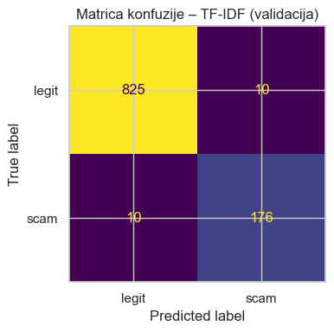
Slika 1: Matrica konfuzije — TF-IDF, validacijski skup

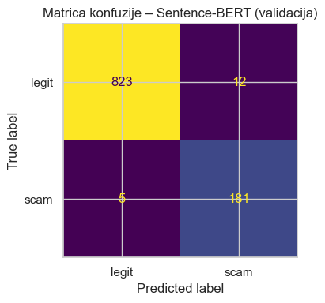
Slika 2: Matrica konfuzije — Sentence-BERT, validacijski skup

Testni skup
Na testnom skupu razlike između modela postaju jasnije. TF-IDF ostvaruje F1-score 0.96, a Sentence-BERT 0.93 za scam klasu. TF-IDF ima i viši recall na testnom skupu (0.96 vs 0.95), suprotno situaciji na validacijskom skupu gdje je Sentence-BERT imao prednost. Oba modela su konzistentna između validacijskog i testnog skupa — nema znakova overfittinga.

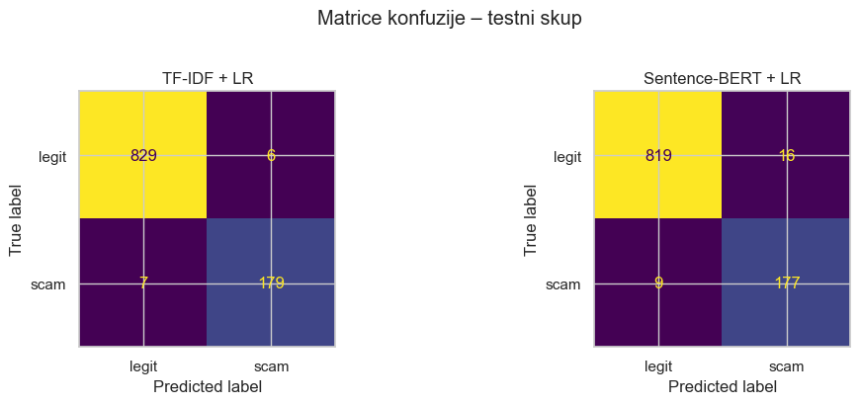
Slika 3: Matrice konfuzije — oba modela, testni skup

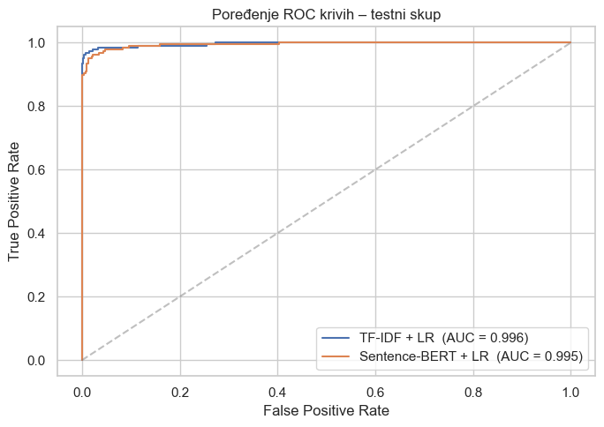
Slika 4: ROC krive — testni skup

Tabela 1 prikazuje sve metrike za oba modela na testnom skupu.

Model | Accuracy | Precision (scam) | Recall (scam) | F1 (scam) | ROC-AUC
TF-IDF + LR | 0.9873 | 0.9676 | 0.9624 | 0.9650 | 0.9956
Sentence-BERT + LR | 0.9755 | 0.9171 | 0.9516 | 0.9340 | 0.9945

Analiza rezultata
TF-IDF nadmašuje Sentence-BERT na svim metrikama testnog skupa. Razlog leži u prirodi podataka — scam poruke imaju visoko predvidive, repetitivne leksičke obrasce. Fraze poput 'wire transfer', 'western union', 'God bless' i placeholder tokeni <URL>, <PHONE> pojavljuju se gotovo isključivo u scam tekstovima. TF-IDF direktno dodjeljuje veliku težinu ovim tokenima, što logistička regresija može odmah iskoristiti. Sentence-BERT je optimiziran za semantičku generalizaciju — korisno kad isti smisao može biti izražen različitim riječima, ali ovdje taj kapacitet nije potreban jer su obrasci konzistentni i predvidivi.
Scam klasa je dobro pokrivena unatoč manjoj zastupljenosti (18%), zahvaljujući class_weight='balanced' koji interno skalira gubitak za scam uzorke tokom treniranja.
Treba napomenuti da su scam profili u ovom datasetu generisani prema unaprijed definisanim šablonima, što znači da su leksički obrasci konzistentni i predvidivi. Ovo je svjesna odluka donesena zbog nedostupnosti javnih korpusa stvarnih romance scam poruka iz dating aplikacija. U budućim istraživanjima, testiranje na raznovrsnijim primjerima prikupljenim iz stvarnih slučajeva moglo bi bolje pokazati granice primjenjivosti modela, a fine-tuning transformerskog modela na domenski specifičnim podacima vjerovatno bi smanjio prednost TF-IDF pristupa.

Demo aplikacija
Za potrebe prezentacije implementirana je interaktivna Streamlit web aplikacija koja demonstrira rad oba klasifikatora u realnom vremenu. Implementacija se nalazi u modulu src/ui/scam_detection_app.py, a aplikacija se pokreće iz root direktorija projekta komandom streamlit run src/ui/scam_detection_app.py.
Aplikacija omogućava:
- Unos proizvoljnog teksta poruke ili bio profila
- Odabir predefinisanih primjera scam i legitimnih poruka za brzu demonstraciju
- Izbor metode: TF-IDF, Sentence-BERT ili obje metode uporedo
- Prikaz rezultata s vjerovatnošću prevare i vizuelnom indikacijom (PREVARA / LEGITIMNO)
- Za TF-IDF: prikaz tokena koji su najviše doprinijeli klasifikaciji

Zaključak
Implementirana su i evaluirana dva pristupa automatskoj detekciji prevara: TF-IDF bag-of-words reprezentacija i Sentence-BERT semantički embeddings, oba u kombinaciji s logističkom regresijom. TF-IDF model postiže F1-score 0.965 i AUC 0.9956 na testnom skupu, dok Sentence-BERT ostvaruje F1 0.934 i AUC 0.9945. Na ovom tipu podataka — gdje scam tekstovi nose karakteristične i ponavljajuće leksičke markere — klasični TF-IDF pristup pokazuje se jednako pouzdanim uz znatno kraće vrijeme enkodiranja. Implementirana je i demo aplikacija za interaktivnu prezentaciju rezultata.

